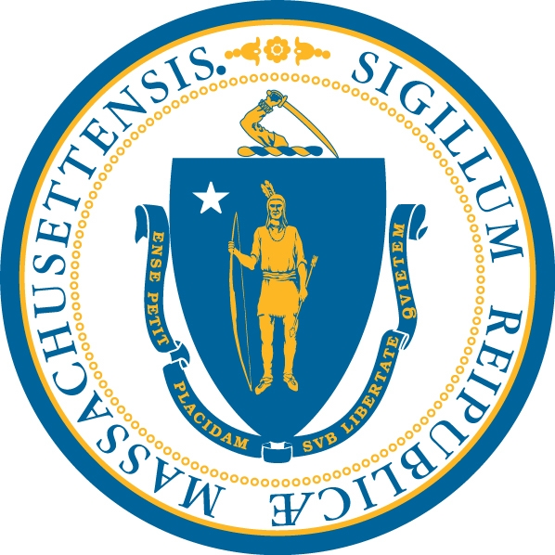
Un Mensaje Importante para las
Familias de Massachusetts con Niños Menores de 9 Años de Edad
Diagnosticados con un Trastorno del Espectro de Autismo
El Período Abierto para la Matrícula es del 16 al 30 de octubre de 2015

La División de Autismo del Departamento de Servicios de Desarrollo (DDS) dirige un Programa de Exención de Autismo que provee intervenciones de persona a persona para ayudar a los niños con autismo que exhiben conducta severa, problemas sociales y de comunicación, a través de un servicio llamado Habilitación Extendida, Educación (Servicios Intensivos y de Apoyos en el Hogar). Este servicio se lleva a cabo en el hogar del niño o en otros lugares naturales, bajo la supervisión de personal clínico entrenado y está disponible por un total de tres años. Este Programa de Exención también proveerá servicios relacionados de apoyo, tales como actividades de integración comunitaria y de respiro. Al concluir los 3 años de servicios intensivos, un niño puede conseguir acceso a los Servicios Suplementarios que satisfagan las necesidades del niño y que ayude con la transición fuera del Programa de Exención de Autismo intensivo—hasta que el niño cumpla 9 años de edad.

El Programa de Exención tiene actualmente la capacidad para servir a más de 300 niños en un año calendario, y aunque el programa está cerca de su capacidad en este momento, siempre hay niños que abandonan el programa, ya sea que cumplen 9 años edad u otras razones. Por lo tanto, queremos tener una cantidad de solicitudes actualizadas para utilizarlas cuando surja un cupo para este Programa. Por lo tanto, la División de Autismo ofrece una oportunidad de solicitar para el Programa de Exención a través de un período disponible para solicitar. La División de Autismo tuvo su último período abierto de solicitud en el mes de noviembre de 2014. El período abierto para la matrícula se extiende desde el 16 al 30 de octubre de 2015. Por favor asegúrese de enviar la solicitud entre el 16 y el 30 de octubre; la División de Autismo descartará las solicitudes que fueron enviadas fuera de este plazo.

El Programa de Autismo mantiene reservado un cupo para niños que tienen 3 años de edad y que están en proceso de transición para finalizar la Intervención Temprana. Esto significa que la División de Autismo reserva 20 puestos en todo el estado para los niños que tienen 3 años de edad. Estos niños todavía deberán cumplir con todas las normas de elegibilidad pertinentes, financieras y clínicas, que se requieren para entrar en el Programa.
El Programa de Exención presta sus servicios a los niños hasta que cumplan 9 años de edad, y que tengan un desorden del espectro de autismo según los criterios de elegibilidad para el Programa de Exención. Todos los servicios de exención requieren que el niño continué cumpliendo con los requisitos clínicos y financieros de elegibilidad para el Programa de Exención. Este mensaje es para notificarle sobre los requisitos de elegibilidad para el Programa de Exención de Autismo:
Elegibilidad: los siguientes requisitos son necesarios para poder participar en este programa:
- El niño debe tener un diagnóstico confirmado de un Trastorno del Espectro de Autismo, y estar sujeto a la verificación por el Departamento de Servicios de Desarrollo.

- El niño todavía no ha cumplido los 9 años de edad. Pueden participar los niños desde que nacen hasta los 8 años de edad.

- El niño es residente de Massachusetts.

- El niño cumple con el nivel de cuidado necesario para recibir servicios en una Facilidad de Cuidado Intermedio para personas con una discapacidad intelectual (ICF/ID, en inglés), según lo estipulado por el DEPARTAMENTO DE SERVICIOS DE DESARROLLO.

- La familia escoge que el niño reciba los servicios en el hogar o la comunidad.

- El niño debe poder recibir los servicios en la comunidad sin peligro.
Spanish: Family Notice for AWP 2015 (16021-B)
- El niño debe tener un representante legal responsable que se haga cargo de dirigir los servicios y apoyos del Programa de Exención de Autismo.

- La agencia de MassHealth debe determinar que el niño es elegible para la cobertura de MassHealth Standard, basado en los ingresos familiares. Para las familias que todavía no han solicitado MassHealth, esto se debe llevar a cabo en el momento en que se presente el Formulario de Solicitud para la Elegibilidad del Programa de Exención.

¿Cómo solicitar MassHealth? Usted puede entregar su solicitud de MassHealth en cualquiera de las siguientes maneras:
Conéctese a su cuenta en MAhealthconnector.org. Si usted no tiene una cuenta, puede crear una en el Internet. Puede ser que usted consiga la cobertura más rápido si la solicita por Internet, en vez de enviar una solicitud en papel.
Para enviar la solicitud por correo, la misma debe estar completa, firmada y enviarla a:
Health Insurance Processing Center
P.O. Box 4405
Taunton, MA 02780
Para enviar la solicitud por Fax, la misma debe estar completa y firmada. El número del Fax es: 1-857-323-8300.
Puede llamar al Centro de Servicio al Consumidor (MassHealth Customer Service Center) al 1-800-841-2900
(TTY: 1-800-497-4648 para personas sordas, con dificultades auditivas o del habla) o al 1-877-MA ENROLL (877-623-6765).

Para solicitar en persona, visite un Centro de Solicitud de MassHealth (MassHealth Enrollment Center, MEC). Para una lista de direcciones de MEC, puede buscar en el Folleto de la Cubierta de Salud y Ayuda para Pagar los Costos de MEC (Member Booklet for Health Coverage and Help Paying Costs).

Cómo participar en el proceso de Elegibilidad:
- Obtenga una copia del Formulario de Solicitud para el Programa de Autismo
  - Por favor, comuníquese con su Centro de Apoyo de Autismo local (hay una lista al final) para pedir el formulario de solicitud.
  - Los Centros de Apoyo de Autismo están disponibles para ayudarlos a llenar la solicitud.
  - La División de Autismo tendrá disponibles todos los formularios en la página Web del DDS:
    - www.mass.gov/DDS bajo ‘Autism Spectrum Services’ (Servicios del Espectro de Autismo).

- Llene el Formulario de Solicitud para el Programa de Autismo
Para poder llenar este formulario usted necesita:
      - la fecha de nacimiento de su niño
      - el número de Seguro Social de su niño
      - el número de identificación de MassHealth de su niño

- Entregue el Formulario de Solicitud para la Elegibilidad del Programa de Autismo
- Todas las solicitudes deben tener un matasellos fechado entre el 16 de octubre de 2015 y el 30 de octubre de 2015.
- La División de Autismo descartará las solicitudes que estén fuera del período de tiempo designado.
- Por favor, llene el Formulario con bolígrafo y escriba claramente.
- Por favor, firme el Formulario con bolígrafo.
- SOLO UNA SOLICITUD POR NIÑO—La División de Autismo descartará solicitudes múltiples.
- Por favor, envíe el formulario por correo (La División de Autismo no acepta solicitudes entregadas a mano) a:
AUTISM DIVISION of DDS
Att. Autism Program Application Form
500 Harrison Avenue, Boston, MA 02118

Para la División de Autismo del DDS es una prioridad asegurar que el proceso de solicitud de elegibilidad para el Programa de Exención de Autismo sea completamente accesible para familias y niños con autismo de diversas culturas y herencias lingüísticas.

La División de Autismo del DDS tiene disponibles los formularios de Solicitud del Programa de Autismo relacionados a la familia, en múltiples lenguas. Por favor, visite la página Web del DDS o llame a uno de los siete Centros de Apoyo de Autismo financiados por el DDS para obtener una copia en inglés, español, haitiano-creole, árabe, jemer (idioma camboyano), portugués, francés, tailandés, vietnamita y chino/mandarín.
Esta notificación, y cualquier otra información sobre el Programa de Exención de Autismo, están disponibles en la página Web del DDS en www.mass.gov/DDS bajo ‘Autism Spectrum Services’ (Servicios del Espectro de Autismo) y en los Centros de Apoyo de Autismo financiados por el DDS. Para información adicional sobre el Programa de Exención de Autismo, llame a su Centro local de Apoyo al Autismo o escriba al correo electrónico: AutismDivision@state.ma.us; o puede llamar al 616-624-7778.
Lista de Centros de Apoyo de Autismo:
ACL: Community Resources for People with Autism (CRPA) [Recursos de la Comunidad para Personas con Autismo]
116 Pleasant St. Easthampton, MA 01027
Teléfono: 413-529-2428: Le sirve al oeste de Massachusetts.

Advocates: Autism Alliance of Metro West (AAMV) [Abogadores: Alianza para el Autismo del Área Metropolitana del Oeste]
1881 Worcester Road, Suite 100A, Framingham, MA 01701
Teléfono: 508-652-9900: Le sirve al Área Metropolitana del Oeste de Boston.

Community Autism Resources (CAR) [Recursos de la Comunidad con Autismo]
33 James Reynolds Rd, Unit C, Swansea, MA 02777
Teléfono: 508-379-0371: Le sirve al sureste de Massachusetts.

HMEA: Autism Resource Center (HMEA: Centro de Recursos de Autismo)
71 Sterling Street, West Boylston, MA 01583
Teléfono: 508-835-4278: Le sirve al centro de Massachusetts.

NEARC: The Autism Support Center (NEARC: El Centro de Apoyo de Autismo)
6 Southside Road, Danvers, MA 01923
Teléfono: 978-777-9135: Le sirve al noreste de Massachusetts.

TILL, Inc.: Autism Support Center (TILL, Inc.: Centros de Apoyo de Autismo)
20 Eastbrook Rd. Dedham, MA 02026
Teléfono: 781-302-4600 x 4661: Le sirve al área de Boston.

The Arc of South Norfolk: The Family Autism Center
(El Arc del Sur de Norfolk: El Centro de Autismo para la Familia)
789 Clapboardtree Street, Westwood, MA 02090
Teléfono: 781-762-4001, X. 395. Le sirve al área del condado de Norfolk.

